Pedido de Informações nº. _____/2015

Excelentíssimo Senhor
Presidente da Câmara Municipal de Vereadores
Gilberto da Conceição Cezar
Canela/RS

Senhor Presidente.

Os Vereadores signatários, no uso de suas atribuições legais e regimentais, solicitam que após aprovado em Plenário seja encaminhado à Administração Municipal PEDIDO DE INFORMAÇÕES para que seja informado:

Que seja fornecido pela Administração os seguintes documentos referente ao PMAQ (Programa Nacional de Melhoria do Acesso e da Qualidade da atenção Básica) dos anos de 2013, 2014 e 2015.

- Cópia do termo de adesão Firmado pelo Município;
- Cópias das Auto-avaliações realizadas pela Equipes das UBSs;
- Cópias das avaliações externas;
- Relatório Mensal que comprove os repasses recebidos;
- Documentação que comprove a utilização dos recursos;

JUSTIFICATIVA:

As informações solicitadas atendem a questionamentos da comunidade local, bem como as funções de fiscalização e controle que cabe ao legislador, contidas na constituição federal, lei orgânica Municipal e Regimento Interno.

Desde já agradeço a atenção e aguardo as informações

Câmara Municipal de Canela/RS, 08 de maio de 2015.

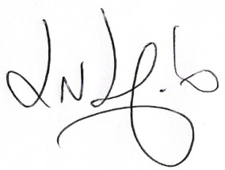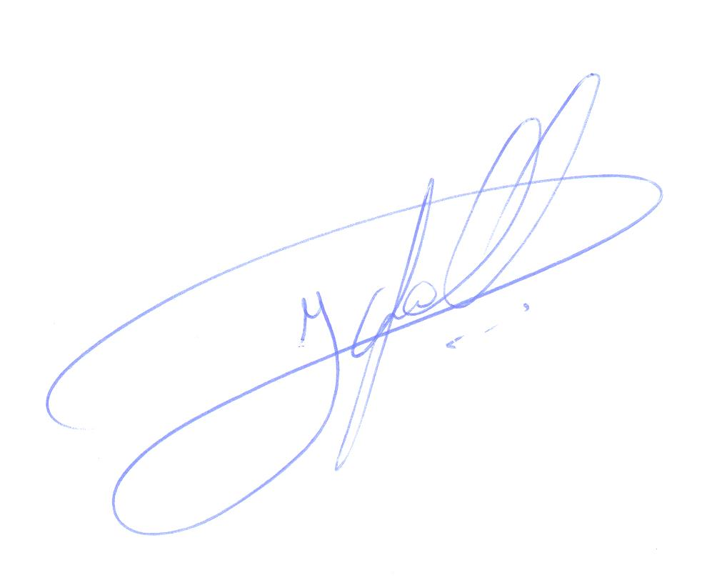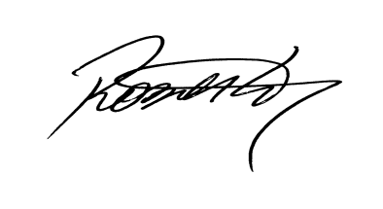
Luciano Melo Jean Spall Roberto Grulke Vereador PMDB Vereador PMDB Vereador PMDB

